Domain | Microcontroller PIC16F887 | Scope | Scan Method – LED 7 seg
Type | Combined | Issued Date | 12/27/2024

I. Background
Overview of scan method
Scan LED 7 seg – Application
II. Short answer (Write your short answers to complete the questions below).
No | Description | W
Sub_01 | Trình bày nguyên lý của phương pháp quét LED 7 đoạn? Việc chọn lựa tần số quét quá thấp hoặc quá cao sẽ như thế nào?
Cho mạch nguyên lý như hình vẽ và chương trình bên dưới, sinh viên thực hiện phân tích các yêu cầu sau.
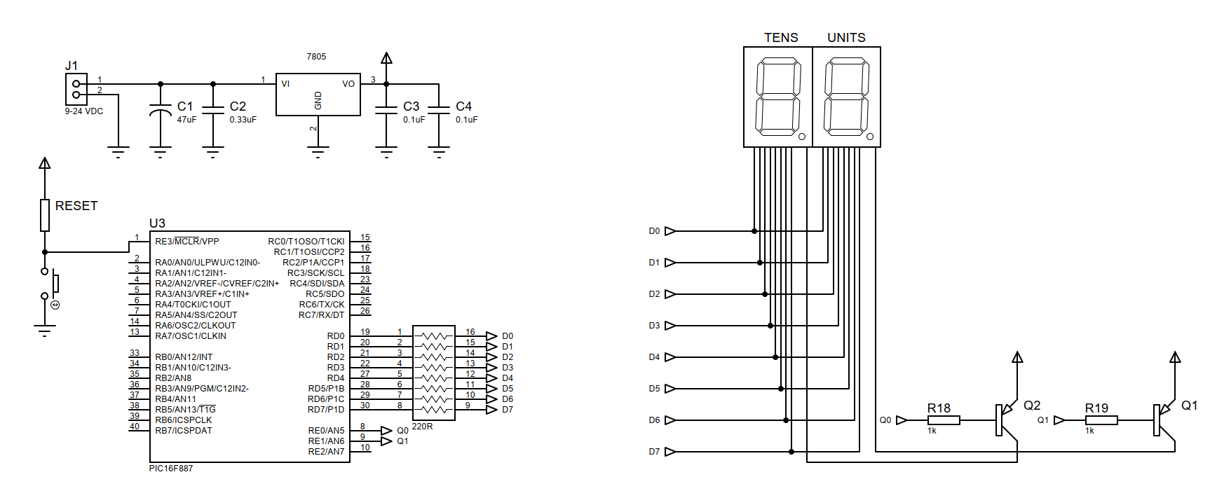
a) Các transistor Q1 và Q2 thuộc loại nào? Khi nào các transistor trên dẫn? Khi transistor dẫn thì điều gì sẽ xảy ra?
b) Giả sử ta xuất giá trị mã 7 đoạn của số 7 ra port D, khi đó LED nào trong hai LED trên sẽ nhận được mã 7 đoạn đó? Như vậy để đảm bảo mỗi thời điểm chỉ có 1 LED được sáng thôi thì ta phải điều khiển các chân nào?
c) Giả sử ta muốn hiện số 10 sang hai LED, ta xuất số 1 cho LED thứ nhất và cho phép nó sáng, tiếp theo ta xuất số 0 và cho LED thứ 2 sáng. Ta lặp lại điều này liên tục với thời gian chậm thì kết quả quan sát được sẽ như thế nào trên hai LED? Chạy thử chương trình sau với thời gian chuyển tiếp scanTime là 500ms.
#include <16f887.h>
#fuses intrc_io
#use delay(clock=8m)

#define Ena_Q1 PIN_E1
#define Ena_Q0 PIN_E0
#define scanTime 500
char ma7doan[16]={0xc0, 0xf9, 0xa4, 0xb0, 0x99, 0x92, 0x82, 0xf8, 0x80, 0x90, 0x88,0x83,0xC6,0xA1,0x86,0x8E};

void main()
{
set_tris_b(0xff);
set_tris_d(0);
set_tris_e(0);
while(true)
{
output_low(Ena_Q0);
output_high(Ena_Q1);
output_d(ma7doan[1]);
delay_ms(scanTime);

output_high(Ena_Q0);
output_low(Ena_Q1);
output_d(ma7doan[0]);
delay_ms(scanTime);
}
}
d) Biết rằng, mắt người còn nhận biết được sự thay đổi của vật thể với mức tần số không qua 24Hz. Có nghĩa là khi tần số quét vượt quá con số 24Hz này thì mắt người không còn thấy được sự thay đổi của vật thể nữa mà là một hình ảnh liên tục. Hãy phân tích toán học để chứng minh với thời gian 500ms trên thì mắt người vẫn nhìn rõ được số 10 hiện thị xen kẽ nhau.
e) Thay đổi thời gian quét LED scanTime thành 40ms, quan sát kết quả mô phỏng, hãy chứng minh vì sao hình ảnh thu được lúc này lại liên tục.
f) Hãy dự đoán, nếu ta có nhiều hơn 2 LED (4 – 8 LED) thì có thể tiếp tục để giá trị 40ms đó nữa không, hay cần phải thay đổi tăng hay giảm so với giá trị đó để kết quả quan sát được mượt mà nhất?
g) Tiến hành viết 1 hàm con output_7seg(varCount); để xuất 1 số varCount có 2 chữ số bất kì hiển thị trên LED quét?
Cho đoạn chương trình như bên dưới, sinh viên thực hiện phân tích các yêu cầu sau:
#include <16f887.h>
#fuses intrc_io
#use delay(clock=8m)

#define Ena_Q1 PIN_E1
#define Ena_Q0 PIN_E0
#define scanTime 5
char ma7doan[16]={0xc0, 0xf9, 0xa4, 0xb0, 0x99, 0x92, 0x82, 0xf8, 0x80, 0x90, 0x88,0x83,0xC6,0xA1,0x86,0x8E};

unsigned int8 countLed;
void output_7seg(unsigned int8 varCount)
{
output_low(Ena_Q0);
output_high(Ena_Q1);
output_d(ma7doan[varCount/10]);
delay_ms(scanTime);

output_high(Ena_Q0);
output_low(Ena_Q1);
output_d(ma7doan[varCount%10]);
delay_ms(scanTime);
}
void main()
{
set_tris_b(0xff);
set_tris_d(0);
set_tris_e(0);
while(true)
{
countLed = 20;
output_7seg(countLed);
}
}
a) Giải thích chức năng hàm con output_7seg, mục đích người viết hàm đó để làm gì?
b) Để thực hiện chức năng đếm từ 00 – 99 hiển thị trên hai LED quét mỗi 1 giây, bạn sinh viên A viết chương trình như sau. Giải thích vì sao kết quả mô phỏng lại không như mong đợi?
if(countLed < 98) countLed ++;
else countLed = 0;
output_7seg(countLed);
delay_ms(1000);
c) Để giải quyết vấn đề ở câu b, bạn sinh viên A đã sửa lại chương trình như sau, thay vì delay trực tiếp 1000ms sẽ làm gián đoạn việc quét LED thì bạn đã thực hiện thủ thuật nào? Khi gọi hàm delay_msxScan(1000); thì tại sao vòng lặp for không chạy 1000 lần mà chỉ chạy có 100 lần, tại sao không so sánh với thời gian t cần delay mà lại là t/10. Hãy xem xét hàm output_7seg mỗi lần thực hiện nó ta mất thời gian là bao lâu? Nếu không chia 10 thì trên thực tế thời gian mà ta đã delay có còn là 1000ms nữa hay không?
#include <16f887.h>
#fuses intrc_io
#use delay(clock=8m)

#define Ena_Q1 PIN_E1
#define Ena_Q0 PIN_E0
#define scanTime 5
char ma7doan[16]={0xc0, 0xf9, 0xa4, 0xb0, 0x99, 0x92, 0x82, 0xf8, 0x80, 0x90, 0x88,0x83,0xC6,0xA1,0x86,0x8E};

unsigned int8 countLed;
void output_7seg(unsigned int8 varCount)
{
output_low(Ena_Q0);
output_high(Ena_Q1);
output_d(ma7doan[varCount/10]);
delay_ms(scanTime);

output_high(Ena_Q0);
output_low(Ena_Q1);
output_d(ma7doan[varCount%10]);
delay_ms(scanTime);
}
void delay_msxScan(unsigned int16 t)
{
unsigned int16 i;
for(i = 0; i < t/10; i++)
{
output_7seg(countLed);
}
}
void main()
{
set_tris_b(0xff);
set_tris_d(0);
set_tris_e(0);
while(true)
{
if(countLed < 98) countLed ++;
else countLed = 0;
delay_msxScan(1000);
}
}

III. Practical implementation (Write a program and simulate the results of the questions below, with specific requirements and constraints).
No | Description
Req_01 | Một ứng dụng PIC 16F887 điều khiển 3 LED bảy đoạn theo phương pháp quét?  a) Sinh viên vẽ mạch nguyên lý  b) Viết hàm output_7seg (varCount), với varCount bây giờ là số có 3 chữ số. Thời gian quét scanTime nên chọn vẫn là 5ms. Hiển thị số 123 trên 3 LED quét?  c) Đếm lên từ 000 đến 150, sau đó đếm ngược lại về 000 và cứ thế tiếp tục. Thời gian chuyển trạng thái là 500ms

IV. Lession learnt & Best practice (List of to do task, must do the check list affter done)
Key | Desciption | Impacted | Status
Contents | NA | Minor
Contents | NA | Minor
Format | NA | Minor
Concept | NA | Major

